LAB08:

BÁO CÁO PHÂN TÍCH THIẾT KẾ HƯỚNG ĐỐI TƯỢNG

MỤC TIÊU ĐỒ ÁN
- Khảo sát quy trình mua hàng, tiếp nhận nhiều đợt giao, quản lý tồn kho, bán hàng, hẹn giao phần thiếu và theo dõi công nợ khách quen.
- Phân tích actor, 16 use case; xây dựng biểu đồ tổng quát, phân rã nhóm chức năng và đặc tả các luồng nghiệp vụ chính.
- Thiết kế biểu đồ lớp phân tích, biểu đồ trạng thái, hoạt động, tuần tự và mô hình dữ liệu quan hệ/ERD.
- Xây dựng CSDL SQL Server gồm bảng, khóa, ràng buộc, trigger, stored procedure, view và dữ liệu mẫu.
- Xây dựng ứng dụng Windows Forms bằng C# trên Visual Studio, kết nối SQL Server qua ADO.NET.
- Xác định kịch bản kiểm thử và cách triển khai để có thể chạy lại trên máy Windows.

PHẠM VI VÀ TRẠNG THÁI THỰC HIỆN
Bản báo cáo này mở rộng bản Use Case trước đó thành báo cáo phân tích - thiết kế đầy đủ theo mạch trình bày của LAB3. Bộ mã nguồn C# WinForms và script SQL được đóng gói riêng trong thư mục dự án. Những hình giao diện trong tài liệu là wireframe minh họa, không phải ảnh chụp từ ứng dụng đang chạy. Các ca kiểm thử được trình bày ở dạng kịch bản và kết quả mong đợi; chưa ghi nhận là đã chạy thực tế do môi trường hiện tại không có SQL Server/Visual Studio để xác minh thực thi.

MỤC LỤC
- 1. KHẢO SÁT NGHIỆP VỤ
- 1.1. Mô tả hoạt động nghiệp vụ
- 1.2. Đầu vào - xử lý - đầu ra
- 1.3. Phân loại công việc
- 1.4. Quy tắc nghiệp vụ
- 1.5. Yêu cầu chức năng và phi chức năng
- 2. PHA PHÂN TÍCH
- 2.1. Actor và biểu đồ Use Case
- 2.2. Đặc tả 16 Use Case
- 2.3. Biểu đồ lớp phân tích
- 2.4. Biểu đồ trạng thái
- 2.5. Biểu đồ hoạt động
- 2.6. Biểu đồ tuần tự
- 2.7. Thiết kế chức năng trọng tâm
- 3. THIẾT KẾ CƠ SỞ DỮ LIỆU
- 3.1. ERD
- 3.2. Danh sách bảng và thuộc tính
- 3.3. Ràng buộc, trigger, stored procedure và view
- 3.4. Script SQL đầy đủ
- 4. KIẾN TRÚC VÀ HỆ THỐNG FORM
- 5. THIẾT KẾ GIAO DIỆN
- 6. KIỂM THỬ VÀ TRIỂN KHAI
- 7. TRUY VẾT VÀ KẾT LUẬN
- PHỤ LỤC A. CẤU TRÚC MÃ NGUỒN
- PHỤ LỤC B. HƯỚNG DẪN CHẠY DỰ ÁN

1. KHẢO SÁT NGHIỆP VỤ

1.1. Mô tả hoạt động nghiệp vụ
Cửa hàng kinh doanh nhiều mặt hàng nước giải khát. Mỗi mặt hàng có mã, tên, đơn vị tính, giá bán và số lượng tồn; thuộc một loại/nhãn hiệu và được gán với một nhà cung ứng. Nhân viên cửa hàng quản lý danh mục, lập đơn đặt hàng đến nhà cung ứng và ghi nhận từng đợt giao hàng thực tế.
Một đơn đặt hàng có thể được giao thành nhiều đợt nhưng tối đa 3 đợt. Mỗi đợt có phiếu giao hàng liên kết đơn đặt hàng, ngày giao, số tiền phải trả và chi tiết mặt hàng/số lượng thực nhận. Tồn kho chỉ tăng khi ghi nhận lượng thực giao trên phiếu giao hàng, không tăng theo số lượng đã đặt nhưng chưa nhận.
Khi khách mua hàng, nhân viên chọn khách, mặt hàng và số lượng. Hệ thống đối chiếu tồn kho. Nếu đủ hàng thì giao ngay, lập hóa đơn và giảm kho theo lượng giao ngay. Nếu thiếu hàng, khách quen có thể nhận phần có sẵn và hẹn phần thiếu theo phiếu hẹn gắn với hóa đơn. Khách vãng lai phải nhận đủ hàng ngay và không được trả chậm. Với khách quen, nhân viên có thể lập phiếu ghi nợ; các lần thanh toán được ghi riêng và cập nhật số dư còn nợ.

1.2. Đầu vào - xử lý - đầu ra
Nhóm nghiệp vụ | Đầu vào | Xử lý chính | Đầu ra
Quản lý danh mục | Loại/nhãn hiệu, nước giải khát, nhà cung ứng, khách hàng, nhân viên | Kiểm tra trường bắt buộc, khóa chính/khóa ngoại; lưu hoặc cập nhật danh mục | Danh mục dùng cho giao dịch và tra cứu
Lập đơn đặt hàng | Nhà cung ứng, ngày đặt/nhận dự kiến, nhân viên, các dòng mặt hàng | Kiểm tra ngày, nhà cung ứng gán cho từng mặt hàng; lưu đơn và chi tiết trong transaction | Mã đơn đặt hàng, danh sách hàng đã đặt
Nhận hàng | Đơn đặt hàng, số đợt, ngày giao, số lượng thực giao, số tiền | Kiểm tra còn dưới 3 đợt; kiểm tra mặt hàng thuộc đơn; trigger cập nhật tồn | Phiếu giao hàng, tồn kho tăng đúng lượng thực nhận
Bán hàng | Khách, nhân viên, mặt hàng, số lượng yêu cầu | Đọc giá và tồn; tính tổng; kiểm tra quy tắc khách quen/vãng lai; lập hóa đơn | Hóa đơn; lượng giao ngay; phần thiếu được hẹn nếu phù hợp
Hẹn giao | Phiếu hẹn, mặt hàng và số lượng còn phải giao | Kiểm tra số lượng hẹn còn lại, tồn kho; ghi lịch sử giao; giảm kho | Lịch sử giao khách, trạng thái phiếu hẹn
Công nợ | Khách quen, phiếu ghi nợ, ngày trả dự kiến, lý do, khoản thanh toán | Kiểm tra loại khách, số dư và số tiền trả; cập nhật số đã trả | Phiếu ghi nợ, lịch sử thanh toán, số dư còn nợ
Tra cứu | Yêu cầu xem danh mục/tồn kho/đơn nhập/hóa đơn/hẹn/công nợ | Đọc bảng hoặc view và hiển thị trên lưới dữ liệu | Danh sách theo dõi nghiệp vụ

1.3. Phân loại công việc theo mẫu phân tích
Loại công việc | Ví dụ cụ thể | Quy tắc/điểm cần chú ý
Lưu trữ | Thêm/sửa danh mục, lập đơn, phiếu giao, hóa đơn, phiếu hẹn, phiếu ghi nợ, thanh toán nợ | Khóa ngoại hợp lệ; giao dịch nhiều bảng phải rollback đồng bộ nếu lỗi
Tra cứu | Xem danh mục, tồn kho, đơn đặt hàng, hóa đơn, lịch sử giao khách, công nợ | Dữ liệu lấy từ bảng hoặc view; không tự sửa số tồn trong màn hình tra cứu
Tính toán/kiểm tra | Tổng hóa đơn; số đợt giao; hàng còn thiếu; số nợ còn lại | Tổng tiền hóa đơn = tổng số lượng yêu cầu × đơn giá tại thời điểm lập; phần giao ngay và phần hẹn được theo dõi riêng
Kết xuất/thống kê | Xem tồn kho, danh sách giao dịch và số dư công nợ | Bản hiện tại cung cấp các lưới tra cứu; chưa có biểu đồ KPI hoặc xuất Excel/PDF riêng

1.4. Quy tắc nghiệp vụ
Mã | Quy tắc nghiệp vụ
BR01 | Mỗi nước giải khát thuộc đúng một loại/nhãn hiệu; một loại có thể gắn với nhiều mặt hàng.
BR02 | Mỗi mặt hàng chỉ được nhập từ một nhà cung ứng được gán trong danh mục.
BR03 | Một đơn đặt hàng có thể được giao nhiều đợt nhưng tối đa 3 đợt.
BR04 | Mỗi phiếu giao hàng thuộc một đơn đặt hàng; chi tiết phiếu giao chỉ chứa mặt hàng thuộc chi tiết đơn đó.
BR05 | Tồn kho tăng theo số lượng thực nhận của phiếu giao hàng, không tăng theo số lượng đặt.
BR06 | Hóa đơn lưu số lượng khách yêu cầu, số lượng giao ngay và đơn giá tại thời điểm bán.
BR07 | Khách vãng lai chỉ được thanh toán và nhận đủ số lượng ngay; nếu tồn không đủ thì giao dịch bị từ chối để nhân viên điều chỉnh.
BR08 | Khách quen có thể nhận phần đủ tồn kho ngay và hẹn phần thiếu theo phiếu hẹn liên kết hóa đơn.
BR09 | Phiếu hẹn chỉ được lập cho khách quen; giao theo hẹn không được vượt số lượng còn phải giao và phải đủ tồn kho.
BR10 | Chỉ khách quen được ghi nợ; phiếu ghi nợ phải có ngày lập, khách, số tiền nợ, ngày dự kiến trả, lý do và nhân viên lập.
BR11 | Mỗi lần thu nợ phải có số tiền lớn hơn 0 và không vượt số dư còn nợ; trạng thái hóa đơn được cập nhật khi các phiếu nợ liên quan đã tất toán.
BR12 | Không xóa các dữ liệu danh mục đã được tham chiếu bởi giao dịch; khóa ngoại bảo vệ lịch sử.
BR13 | Ngày nhận dự kiến không được trước ngày đặt; ngày dự kiến trả không được trước ngày lập phiếu ghi nợ.

1.5. Yêu cầu chức năng và phi chức năng

1.5.1. Yêu cầu chức năng
- F01 - Quản lý loại/nhãn hiệu, nhà cung ứng, mặt hàng, khách hàng, nhân viên: thêm, sửa, xóa khi chưa bị tham chiếu và xem danh sách.
- F02 - Lập đơn đặt hàng với nhiều dòng sản phẩm thuộc một nhà cung ứng.
- F03 - Ghi nhận tối đa 3 đợt giao cho mỗi đơn; cập nhật tồn theo lượng thực nhận.
- F04 - Lập hóa đơn, kiểm tra tồn, giao ngay; từ chối thiếu hàng với khách vãng lai; tạo phiếu hẹn phần thiếu cho khách quen.
- F05 - Ghi nhận các lần giao thực tế theo phiếu hẹn và lưu lịch sử giao hàng cho khách.
- F06 - Lập phiếu ghi nợ cho khách quen và ghi nhận thanh toán từng phần/nhiều lần.
- F07 - Tra cứu danh mục, tồn kho, đơn nhập, phiếu giao, hóa đơn, phiếu hẹn, lịch sử giao, công nợ và lịch sử thu nợ.

1.5.2. Yêu cầu phi chức năng
Mã | Yêu cầu | Cách đáp ứng trong bản học tập
NF01 | Tính toàn vẹn dữ liệu | PK/FK/CHECK/UNIQUE, trigger, stored procedure và transaction ADO.NET.
NF02 | An toàn truy vấn | Dùng SqlParameter cho dữ liệu nhập; không ghép giá trị người dùng vào câu SQL.
NF03 | Dễ dùng | WinForms dạng tab, lưới dữ liệu, hộp thoại giao dịch, kiểm tra dữ liệu trước khi lưu.
NF04 | Khả chuyển môi trường | SQL Server hoặc SQL Server Express LocalDB; đổi connection string tại Database.cs.
NF05 | Giới hạn phạm vi | Bản mẫu học tập chưa có đăng nhập/phân quyền, sao lưu tự động, log audit hoặc deploy nhiều máy.

2. PHA PHÂN TÍCH

2.1. Actor và biểu đồ Use Case

2.1.1. Actor
Actor/đối tượng | Vai trò | Nghiệp vụ liên quan
Nhân viên cửa hàng | Actor chính, trực tiếp thao tác phần mềm | Quản lý danh mục, lập đơn, nhận hàng, lập hóa đơn, ghi phiếu hẹn, giao theo hẹn, ghi nợ và thu nợ, tra cứu dữ liệu.
Nhà cung ứng | Bên ngoài trao đổi với cửa hàng; không trực tiếp dùng phần mềm | Nhận đơn đặt hàng và giao hàng; nhân viên ghi nhận các đợt giao thực tế.
Khách hàng | Đối tượng nghiệp vụ, không phải actor trực tiếp trong mô hình hiện tại | Được nhân viên lựa chọn/nhập; loại khách (khách quen/vãng lai) quyết định việc hẹn giao và ghi nợ.

Quy ước như mẫu LAB3: khách hàng là đối tượng được lưu thông tin nhưng không trực tiếp thao tác hệ thống nên không nối như actor. Nhà cung ứng được thể hiện như bên liên quan trong nghiệp vụ nhập hàng; thao tác nhập dữ liệu vẫn do nhân viên thực hiện.

2.1.2. Biểu đồ Use Case tổng quát (Level 0)
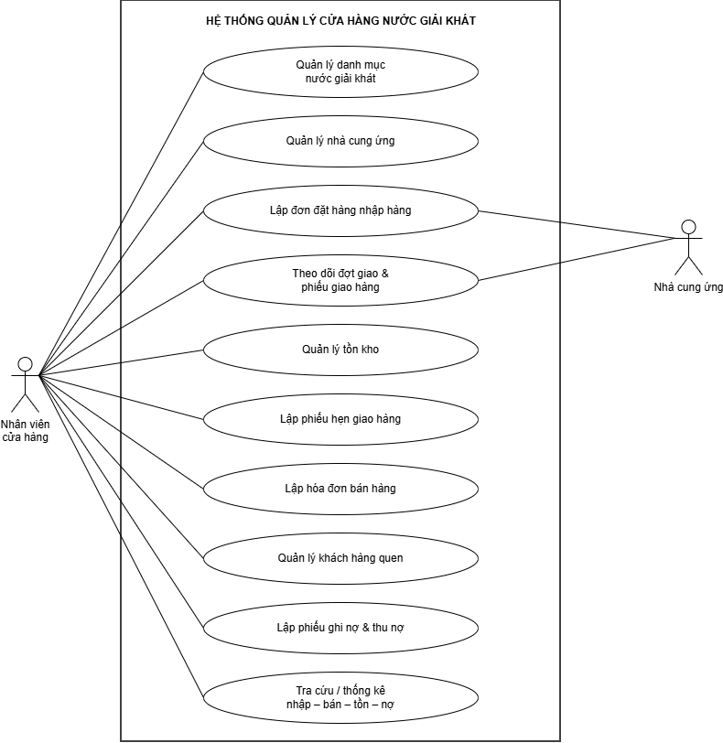

Nhóm Use Case | Mã/nhóm con | Mô tả | Màn hình/chức năng hiện thực
Quản lý danh mục nước giải khát | UC01–UC03 | Thêm, sửa và xem loại/nhãn hiệu, mặt hàng. | Tab Nhãn hiệu/loại; tab Nước giải khát.
Quản lý nhà cung ứng | UC04 | Quản lý thông tin nhà cung ứng. | Tab Nhà cung ứng.
Quản lý nhập hàng | UC05–UC08 | Lập đơn, theo dõi số đợt giao, nhận hàng và cập nhật kho. | Tab Đơn đặt hàng; Phiếu giao hàng; Tồn kho.
Bán hàng | UC09–UC12 | Lập hóa đơn, kiểm tra tồn, tạo hẹn và ghi nhận đợt giao cho khách. | Tab Hóa đơn; Phiếu hẹn giao; Lịch sử giao cho khách.
Quản lý công nợ | UC13–UC15 | Lập phiếu ghi nợ, xem số dư và ghi nhận các lần trả nợ. | Tab Công nợ; Lịch sử thu nợ.
Tra cứu/thống kê | UC16 | Xem danh sách giao dịch và số liệu tồn/công nợ theo view. | Các tab lưới dữ liệu, view tồn kho/đơn hàng/công nợ.

2.1.3. Phân rã Use Case (Level 1)
Các sơ đồ phân rã sử dụng cách trình bày theo mẫu LAB3: use case nhóm làm Base Use Case tô tím, use case con nối bằng mũi tên nét đứt <<extend>> hướng về Base; không vẽ actor trong sơ đồ phân rã. Đây là quy ước trình bày nhóm chức năng theo mẫu. Quan hệ nghiệp vụ UML thật sự (như <<include>>/<<extend>> có điều kiện) được phân tích riêng trong mục quan hệ, không suy diễn rằng mọi nhánh con đều là quan hệ extend bắt buộc.

Phân rã nhóm Quản lý danh mục nước giải khát
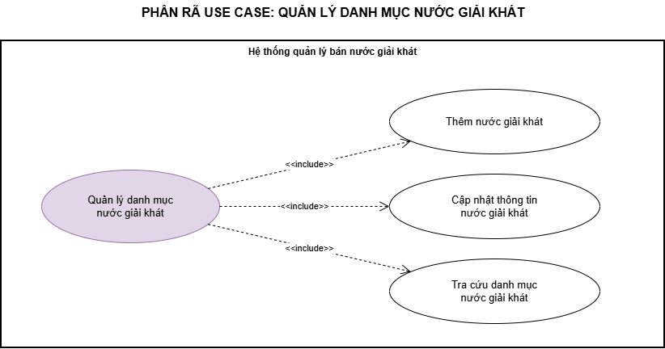
Mã | Use Case con | Phạm vi nghiệp vụ
UC01 | Thêm nước giải khát | Nhập mã, tên, đơn vị tính, loại/nhãn hiệu, nhà cung ứng và giá bán.
UC02 | Cập nhật thông tin nước giải khát | Sửa mô tả/đơn vị/loại/nhà cung ứng/giá; không sửa khóa chính trong hộp thoại.
UC03 | Tra cứu danh mục nước giải khát | Xem danh sách và lọc nhanh các cột danh mục.

2.1.4. Quan hệ UML và ràng buộc trọng tâm
Quan hệ | Kiểu | Điều kiện/giải thích
UC07 Ghi nhận phiếu giao hàng → UC08 Cập nhật tồn kho sau nhập | <<include>> | Mỗi lần thêm chi tiết phiếu giao hợp lệ đều cập nhật tồn theo số thực nhận; trigger thực hiện trong CSDL.
UC09 Lập hóa đơn → UC10 Kiểm tra tồn kho | <<include>> | Trước khi lưu chi tiết hóa đơn, hệ thống phải đọc tồn để xác định lượng giao ngay và phần thiếu.
UC11 Lập phiếu hẹn → UC09 Lập hóa đơn | <<extend>> có điều kiện | Chỉ phát sinh khi hóa đơn có phần thiếu và khách thuộc loại KHACH_QUEN.
UC13 Lập phiếu ghi nợ | Điều kiện nghiệp vụ | Chỉ khách quen; trong giao diện đây là tùy chọn khi lập hóa đơn, CSDL có trigger chặn sai loại khách.
UC12 Ghi nhận giao theo hẹn | Luồng có điều kiện | Chỉ giao lượng còn hẹn và khi tồn kho đủ; stored procedure cập nhật lịch sử giao, kho và số lượng đã giao.
UC15 Ghi nhận thanh toán nợ | Giao dịch nguyên tử | Stored procedure từ chối số tiền không dương hoặc lớn hơn số dư nợ còn lại.

2.2. Đặc tả Use Case chi tiết
Mỗi đặc tả dùng cấu trúc thống nhất: định danh, mục tiêu, actor, tiền điều kiện, hậu điều kiện, luồng chính, ngoại lệ và quy tắc liên quan. Một số UC là thao tác nội bộ tự động của CSDL (UC08, UC10) nhưng vẫn được đặc tả để làm rõ xử lý nghiệp vụ.

UC01 - Thêm nước giải khát
Thuộc tính | Nội dung
UCID | UC01
Tên | Thêm nước giải khát
Mục tiêu | Nhân viên tạo mặt hàng mới trong danh mục.
Actor chính | Nhân viên cửa hàng
Tiền điều kiện | Nhân viên đã mở tab danh mục; loại và nhà cung ứng đã có.
Hậu điều kiện | Mặt hàng mới được lưu và xuất hiện trong danh sách.
Quy tắc liên quan | BR01, BR02

Luồng chính
1. Nhân viên chọn Thêm.
2. Nhập mã, tên, đơn vị tính, loại/nhãn hiệu, nhà cung ứng và giá bán.
3. Hệ thống kiểm tra trường bắt buộc, mã duy nhất, khóa ngoại hợp lệ, giá không âm.
4. Hệ thống lưu và tải lại danh sách.

Ngoại lệ / luồng thay thế
- Mã trùng hoặc khóa ngoại không tồn tại: CSDL từ chối và hiển thị lỗi.
- Thiếu trường bắt buộc/giá không hợp lệ: yêu cầu chỉnh sửa.

UC02 - Cập nhật thông tin nước giải khát
Thuộc tính | Nội dung
UCID | UC02
Tên | Cập nhật thông tin nước giải khát
Mục tiêu | Sửa thông tin mặt hàng đã có.
Actor chính | Nhân viên cửa hàng
Tiền điều kiện | Mặt hàng tồn tại và được chọn trong lưới.
Hậu điều kiện | Thông tin mới được lưu; lịch sử giao dịch không đổi.
Quy tắc liên quan | BR01, BR02, BR12

Luồng chính
1. Nhân viên chọn dòng mặt hàng và bấm Sửa.
2. Hộp thoại hiển thị thông tin hiện tại; mã mặt hàng bị khóa.
3. Nhân viên chỉnh sửa trường được phép và lưu.
4. Hệ thống cập nhật dữ liệu rồi tải lại danh sách.

Ngoại lệ / luồng thay thế
- Mặt hàng không tồn tại hoặc thay đổi vi phạm khóa ngoại/ràng buộc: không lưu.

UC03 - Tra cứu danh mục nước giải khát
Thuộc tính | Nội dung
UCID | UC03
Tên | Tra cứu danh mục nước giải khát
Mục tiêu | Xem/lọc danh sách mặt hàng và thông tin tồn kho.
Actor chính | Nhân viên cửa hàng
Tiền điều kiện | Cơ sở dữ liệu đã tạo và có thể kết nối.
Hậu điều kiện | Danh sách dữ liệu được hiển thị; không thay đổi dữ liệu nghiệp vụ.
Quy tắc liên quan | F07

Luồng chính
1. Nhân viên mở tab Nước giải khát hoặc Tồn kho.
2. Hệ thống đọc dữ liệu danh mục/view tồn kho.
3. Nhân viên dùng ô Lọc nhanh trên lưới hoặc sắp xếp cột để định vị bản ghi.

Ngoại lệ / luồng thay thế
- Lỗi kết nối hoặc thiếu bảng/view: thông báo cần chạy SQL và kiểm tra connection string.

UC04 - Quản lý nhà cung ứng
Thuộc tính | Nội dung
UCID | UC04
Tên | Quản lý nhà cung ứng
Mục tiêu | Thêm, sửa, xóa an toàn và xem thông tin nhà cung ứng.
Actor chính | Nhân viên cửa hàng
Tiền điều kiện | Nhân viên đã mở tab Nhà cung ứng.
Hậu điều kiện | Danh sách nhà cung ứng được cập nhật.
Quy tắc liên quan | BR02, BR12

Luồng chính
1. Chọn Thêm/Sửa/Xóa.
2. Nhập mã, tên, địa chỉ, số điện thoại; hệ thống kiểm tra trường bắt buộc.
3. Khi xóa, hệ thống xác nhận và thử xóa theo khóa chính.
4. Nếu chưa có giao dịch tham chiếu, bản ghi được xóa; nếu có, CSDL chặn.

Ngoại lệ / luồng thay thế
- Mã trùng/thiếu tên: không lưu.
- Nhà cung ứng đã gán cho mặt hàng hoặc đơn: không xóa được.

UC05 - Lập đơn đặt hàng
Thuộc tính | Nội dung
UCID | UC05
Tên | Lập đơn đặt hàng
Mục tiêu | Tạo đơn mua hàng gửi đến một nhà cung ứng.
Actor chính | Nhân viên cửa hàng
Tiền điều kiện | Nhà cung ứng, nhân viên và mặt hàng liên quan tồn tại.
Hậu điều kiện | Đơn và các dòng chi tiết được lưu đồng thời.
Quy tắc liên quan | BR02, BR13

Luồng chính
1. Nhân viên chọn nhà cung ứng, ngày đặt và ngày nhận dự kiến.
2. Thêm ít nhất một mã mặt hàng và số lượng đặt.
3. Hệ thống kiểm tra ngày nhận không trước ngày đặt và từng mặt hàng thuộc đúng nhà cung ứng.
4. Trong transaction, hệ thống tạo đơn, lấy mã đơn vừa sinh và thêm chi tiết.
5. Commit và thông báo mã đơn.

Ngoại lệ / luồng thay thế
- Mặt hàng không thuộc nhà cung ứng đã chọn: rollback toàn bộ đơn.
- Không có dòng hàng, số lượng không nguyên/dương, ngày không hợp lệ: yêu cầu chỉnh sửa.

UC06 - Theo dõi tình trạng đơn đặt hàng
Thuộc tính | Nội dung
UCID | UC06
Tên | Theo dõi tình trạng đơn đặt hàng
Mục tiêu | Xem đơn đặt và số đợt đã nhận.
Actor chính | Nhân viên cửa hàng
Tiền điều kiện | Đơn đặt hàng đã được tạo.
Hậu điều kiện | Nhân viên xem được ngày, nhà cung ứng, trạng thái, số đợt giao.
Quy tắc liên quan | BR03, F07

Luồng chính
1. Nhân viên mở tab Đơn đặt hàng.
2. Hệ thống đọc view vw_DonDatHang và hiển thị các đơn.
3. Nhân viên tải lại hoặc lọc/sắp xếp danh sách.

Ngoại lệ / luồng thay thế
- Không có đơn: hiển thị lưới rỗng.

UC07 - Ghi nhận phiếu giao hàng
Thuộc tính | Nội dung
UCID | UC07
Tên | Ghi nhận phiếu giao hàng
Mục tiêu | Ghi một đợt giao hàng thực tế theo đơn đã đặt.
Actor chính | Nhân viên cửa hàng
Tiền điều kiện | Đơn và chi tiết đặt hàng đã tồn tại; nhân viên chọn được đơn.
Hậu điều kiện | Phiếu giao và các dòng thực giao được lưu; tồn kho tăng theo lượng thực nhận.
Quy tắc liên quan | BR03, BR04, BR05

Luồng chính
1. Nhân viên chọn đơn, ngày giao, số tiền phải trả và từng mặt hàng/số lượng thực nhận.
2. Hệ thống xác định số đợt tiếp theo từ các phiếu đã có.
3. Kiểm tra số đợt không vượt 3 và mặt hàng thuộc chi tiết đơn.
4. Lưu phiếu giao và từng dòng trong transaction.
5. Trigger cập nhật tồn; commit và thông báo mã phiếu.

Ngoại lệ / luồng thay thế
- Đơn đã có 3 đợt hoặc đợt thứ tư: CSDL từ chối.
- Mã hàng không thuộc đơn: rollback.
- Số lượng hoặc số tiền không hợp lệ: không ghi nhận.

UC08 - Cập nhật tồn kho sau nhập
Thuộc tính | Nội dung
UCID | UC08
Tên | Cập nhật tồn kho sau nhập
Mục tiêu | Tự động cộng tồn từ chi tiết phiếu giao hợp lệ.
Actor chính | Nhân viên cửa hàng / hệ thống CSDL
Tiền điều kiện | UC07 đã tạo phiếu giao và chi tiết hợp lệ.
Hậu điều kiện | Số lượng tồn tăng bằng tổng số lượng thực giao của mỗi mặt hàng.
Quy tắc liên quan | BR04, BR05

Luồng chính
1. SQL Server nhận INSERT CT_PHIEU_GIAO.
2. Trigger kiểm tra mặt hàng có thuộc đơn gốc không.
3. Nếu hợp lệ, cộng số lượng thực giao vào NUOC_GIAI_KHAT.SoLuongTon.
4. Nếu không hợp lệ, rollback và trả lỗi cho ứng dụng.

Ngoại lệ / luồng thay thế
- Mặt hàng không thuộc đơn: trigger từ chối và rollback.

UC09 - Lập hóa đơn bán hàng
Thuộc tính | Nội dung
UCID | UC09
Tên | Lập hóa đơn bán hàng
Mục tiêu | Ghi nhận giao dịch bán theo khách và mặt hàng.
Actor chính | Nhân viên cửa hàng
Tiền điều kiện | Khách hàng, nhân viên và các mặt hàng tồn tại.
Hậu điều kiện | Hóa đơn/chi tiết được lưu; lượng giao ngay giảm kho; phần thiếu được đưa vào phiếu hẹn nếu phù hợp.
Quy tắc liên quan | BR06–BR10

Luồng chính
1. Nhân viên chọn khách, nhân viên lập, ngày lập, các mặt hàng và số lượng yêu cầu.
2. Hệ thống kiểm tra loại khách, đọc giá/tồn và tính tổng theo giá tại thời điểm bán.
3. Nếu khách vãng lai mà bất kỳ mặt hàng nào thiếu tồn, từ chối giao dịch.
4. Nếu khách quen thiếu hàng, phải chọn tạo hẹn; số lượng giao ngay bằng min(tồn, yêu cầu).
5. Lưu hóa đơn và chi tiết trong transaction; trigger trừ kho theo lượng giao ngay.
6. Nếu có phần thiếu, tạo phiếu hẹn và các dòng số lượng còn thiếu.
7. Nếu chọn trả chậm, kiểm tra ngày dự kiến trả/lý do và tạo phiếu ghi nợ cho khách quen.
8. Commit, hiển thị mã hóa đơn và tổng tiền.

Ngoại lệ / luồng thay thế
- Tồn không đủ cho khách vãng lai: không lưu hóa đơn.
- Thiếu hàng cho khách quen nhưng không bật hẹn: yêu cầu lựa chọn.
- Loại khách không hợp lệ, thiếu lý do nợ hoặc ngày trả trước ngày lập: rollback.

UC10 - Kiểm tra tồn kho
Thuộc tính | Nội dung
UCID | UC10
Tên | Kiểm tra tồn kho
Mục tiêu | Tính lượng giao ngay và số lượng thiếu trước khi lưu bán hàng.
Actor chính | Nhân viên cửa hàng / hệ thống CSDL
Tiền điều kiện | Có khách và ít nhất một dòng sản phẩm được nhập.
Hậu điều kiện | Mỗi dòng có số lượng giao ngay và phần thiếu được xác định chính xác.
Quy tắc liên quan | BR06–BR08

Luồng chính
1. Hệ thống khóa/đọc giá và tồn sản phẩm.
2. Với mỗi dòng, giao ngay = min(tồn, số lượng yêu cầu); thiếu = yêu cầu - giao ngay.
3. Nếu khách vãng lai và thiếu > 0, báo lỗi.
4. Nếu khách quen và thiếu > 0, yêu cầu lập phiếu hẹn.

Ngoại lệ / luồng thay thế
- Mã mặt hàng không tồn tại: không lập hóa đơn.
- Tồn kho không đủ khi trigger kiểm tra lại: transaction rollback.

UC11 - Lập phiếu hẹn giao hàng
Thuộc tính | Nội dung
UCID | UC11
Tên | Lập phiếu hẹn giao hàng
Mục tiêu | Theo dõi phần hàng còn thiếu cho khách quen.
Actor chính | Nhân viên cửa hàng
Tiền điều kiện | Hóa đơn đã có phần thiếu; khách là khách quen.
Hậu điều kiện | Phiếu hẹn và chi tiết hàng còn phải giao được liên kết với hóa đơn.
Quy tắc liên quan | BR07, BR09

Luồng chính
1. Nhân viên chọn ngày hẹn trong lúc lập hóa đơn.
2. Hệ thống tạo phiếu hẹn và chi tiết cho từng dòng còn thiếu.
3. Ngày hẹn không được trước ngày hóa đơn.
4. Giao dịch được commit cùng hóa đơn.

Ngoại lệ / luồng thay thế
- Khách vãng lai: trigger từ chối phiếu hẹn.
- Ngày hẹn không hợp lệ hoặc không có chi tiết thiếu: không tạo hẹn.

UC12 - Ghi nhận giao hàng cho khách
Thuộc tính | Nội dung
UCID | UC12
Tên | Ghi nhận giao hàng cho khách
Mục tiêu | Giao hàng theo phiếu hẹn một phần hoặc toàn bộ.
Actor chính | Nhân viên cửa hàng
Tiền điều kiện | Phiếu hẹn còn số lượng chưa giao và nhân viên chọn được mặt hàng.
Hậu điều kiện | Có lịch sử giao; tồn giảm; số lượng đã giao trên phiếu hẹn tăng; trạng thái hẹn cập nhật.
Quy tắc liên quan | BR09

Luồng chính
1. Nhân viên chọn phiếu hẹn, mặt hàng, số lượng giao thêm, ngày và nhân viên.
2. Stored procedure khóa dòng phiếu hẹn và đọc số lượng đã hẹn/đã giao.
3. Kiểm tra lượng giao dương, không vượt số còn hẹn và tồn kho đủ.
4. Lưu header giao hàng, chi tiết, giảm kho, tăng số lượng đã giao.
5. Nếu mọi dòng đã đủ, chuyển phiếu sang DA_GIAO_DU; ngược lại GIAO_MOT_PHAN.

Ngoại lệ / luồng thay thế
- Mã hàng không có trong phiếu; vượt số còn hẹn; hoặc không đủ tồn: rollback.

UC13 - Lập phiếu ghi nợ
Thuộc tính | Nội dung
UCID | UC13
Tên | Lập phiếu ghi nợ
Mục tiêu | Ghi khoản khách quen được phép thanh toán chậm.
Actor chính | Nhân viên cửa hàng
Tiền điều kiện | Khách là KHACH_QUEN; có thông tin ngày dự kiến trả và lý do.
Hậu điều kiện | Phiếu nợ được lưu; trạng thái hóa đơn có thể là CON_NO.
Quy tắc liên quan | BR08, BR10, BR13

Luồng chính
1. Nhân viên chọn tùy chọn ghi nợ khi lập hóa đơn, nhập ngày dự kiến trả và lý do.
2. Hệ thống xác minh khách quen và ngày trả không trước ngày hóa đơn.
3. Tạo phiếu ghi nợ gắn khách, hóa đơn, số tiền, ngày, lý do và nhân viên.
4. Commit cùng giao dịch hóa đơn.

Ngoại lệ / luồng thay thế
- Khách vãng lai: không cho ghi nợ; trigger cũng kiểm tra loại khách.
- Thiếu lý do hoặc số tiền/ngày không hợp lệ: rollback.

UC14 - Tra cứu công nợ khách quen
Thuộc tính | Nội dung
UCID | UC14
Tên | Tra cứu công nợ khách quen
Mục tiêu | Xem tổng nợ, đã trả và còn phải trả.
Actor chính | Nhân viên cửa hàng
Tiền điều kiện | CSDL chứa phiếu ghi nợ.
Hậu điều kiện | Lưới công nợ hiển thị số tiền còn nợ theo phiếu và khách.
Quy tắc liên quan | BR10, BR11

Luồng chính
1. Nhân viên mở tab Công nợ.
2. Hệ thống đọc vw_CongNo, tính SoTienConNo = SoTienNo - SoTienDaTra.
3. Nhân viên xem hoặc lọc/sắp xếp.

Ngoại lệ / luồng thay thế
- Nếu chưa có khoản nợ, lưới rỗng.

UC15 - Ghi nhận thanh toán nợ
Thuộc tính | Nội dung
UCID | UC15
Tên | Ghi nhận thanh toán nợ
Mục tiêu | Ghi nhận một lần khách trả nợ.
Actor chính | Nhân viên cửa hàng
Tiền điều kiện | Phiếu ghi nợ còn dư nợ; nhân viên và phiếu nợ hợp lệ.
Hậu điều kiện | Thanh toán được lưu; số đã trả tăng; hóa đơn chuyển DA_THANH_TOAN khi không còn phiếu nợ chưa tất toán.
Quy tắc liên quan | BR11

Luồng chính
1. Nhân viên mở tab Công nợ và chọn Ghi nhận thu nợ.
2. Chọn phiếu ghi nợ, nhập ngày trả và số tiền.
3. Stored procedure khóa phiếu, tính số dư và kiểm tra 0 < số tiền ≤ số dư.
4. Thêm THANH_TOAN_NO, cộng SoTienDaTra.
5. Nếu toàn bộ phiếu nợ liên quan hóa đơn đã tất toán, cập nhật trạng thái thanh toán hóa đơn.

Ngoại lệ / luồng thay thế
- Không tìm thấy phiếu hoặc tiền trả vượt số dư/không dương: rollback và thông báo.
Ràng buộc dữ liệu: các thao tác nhiều bảng dùng transaction; ràng buộc PK/FK/CHECK/trigger/stored procedure ở CSDL là lớp bảo vệ cuối cùng.

UC16 - Tra cứu/tổng hợp dữ liệu vận hành
Thuộc tính | Nội dung
UCID | UC16
Tên | Tra cứu/tổng hợp dữ liệu vận hành
Mục tiêu | Xem danh sách tồn kho, đơn nhập, phiếu giao, hóa đơn, hẹn giao và công nợ.
Actor chính | Nhân viên cửa hàng
Tiền điều kiện | CSDL kết nối và các view/bảng có sẵn.
Hậu điều kiện | Nhân viên có thông tin phục vụ đối chiếu nghiệp vụ.
Quy tắc liên quan | F07

Luồng chính
1. Chọn tab tương ứng.
2. Ứng dụng truy vấn view/bảng có join tên khách, nhà cung ứng, nhân viên và mặt hàng.
3. Kết quả hiện trên DataGridView; nhân viên tải lại khi phát sinh dữ liệu mới.

Ngoại lệ / luồng thay thế
- Lỗi truy vấn/view thiếu: thông báo kiểm tra script SQL.
- Bản hiện tại không có chức năng xuất báo cáo Excel/PDF hoặc biểu đồ KPI riêng.

2.3. Biểu đồ lớp phân tích
Lớp phân tích thể hiện các đối tượng nghiệp vụ chính và trách nhiệm mức miền. Khi chuyển sang CSDL quan hệ, các lớp có định danh trở thành bảng; thuộc tính thành cột; quan hệ một-nhiều chuyển thành khóa ngoại ở phía nhiều; các thực thể chi tiết đơn hàng/phiếu giao/hóa đơn/phiếu hẹn tách riêng để lưu nhiều dòng hàng.
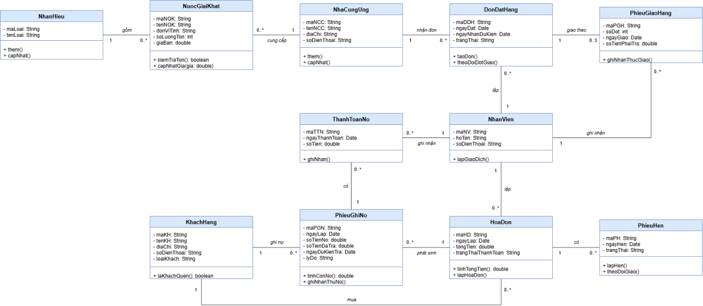

Lớp/nhóm lớp | Trách nhiệm | Quan hệ chính
NhanHieu | Lưu loại/nhãn hiệu nước giải khát. | Một loại/nhãn hiệu có nhiều NuocGiaiKhat.
NhaCungUng | Thông tin nhà cung ứng. | Một nhà cung ứng gắn nhiều mặt hàng và nhiều đơn đặt hàng.
NuocGiaiKhat | Mặt hàng, đơn vị, giá, tồn. | Thuộc một NhanHieu và một NhaCungUng; được tham chiếu trong các dòng giao dịch.
NhanVien | Nhân viên lập giao dịch. | Một nhân viên có thể lập nhiều đơn, phiếu giao, hóa đơn, phiếu hẹn, phiếu nợ và thanh toán.
KhachHang | Phân loại khách quen/vãng lai. | Một khách có nhiều hóa đơn và phiếu ghi nợ.
DonDatHang / PhieuGiaoHang | Theo dõi nhập hàng theo đợt. | Một đơn có tối đa 3 phiếu giao; phiếu giao chứa chi tiết hàng thực nhận.
HoaDon / PhieuHen | Theo dõi bán và hàng giao sau. | Hóa đơn có nhiều chi tiết; phiếu hẹn gắn hóa đơn và các chi tiết hàng còn phải giao.
PhieuGhiNo / ThanhToanNo | Theo dõi khoản phải thu và từng lần thu. | Một phiếu nợ có nhiều lần thanh toán; số dư được cập nhật theo số tiền đã trả.

2.4. Biểu đồ trạng thái
Các trạng thái dưới đây mô tả vòng đời thực tế trong CSDL. Với đơn đặt hàng, trường TrangThai hiện tại khởi tạo CHO_GIAO; view theo dõi số đợt giao bổ sung cho màn hình. Với phiếu hẹn, trạng thái dùng CHO_GIAO, GIAO_MOT_PHAN và DA_GIAO_DU. Với công nợ, trạng thái được suy ra từ SoTienNo và SoTienDaTra; không có cột trạng thái riêng trên PHIEU_GHI_NO.

Vòng đời nhập hàng
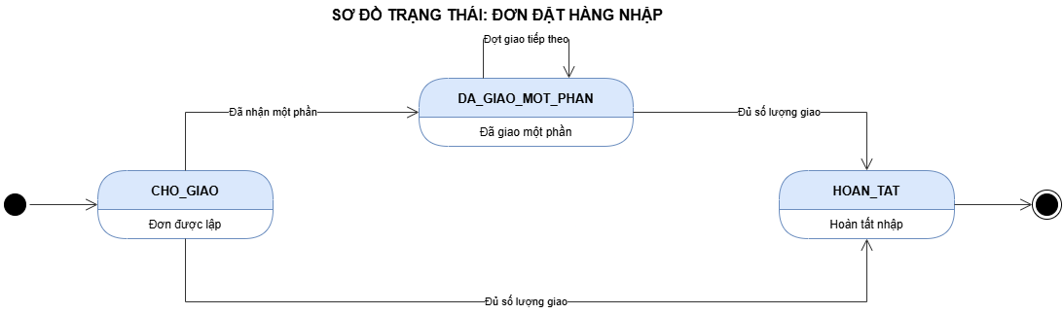

2.5. Biểu đồ hoạt động

Hoạt động 1 - Nhập hàng và cập nhật kho
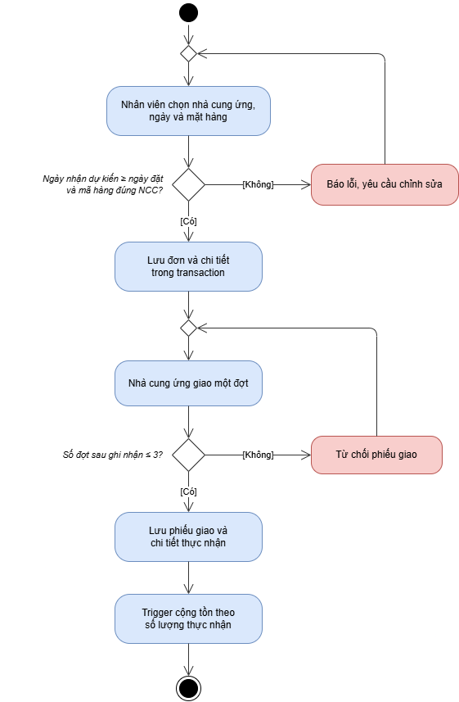
Luồng có kiểm tra nhà cung ứng, ngày dự kiến, giới hạn 3 đợt và mặt hàng thuộc đơn đặt. Trigger chỉ cộng tồn sau khi chi tiết phiếu giao hợp lệ.

2.6. Biểu đồ tuần tự

Tuần tự 1 - Ghi nhận phiếu giao hàng
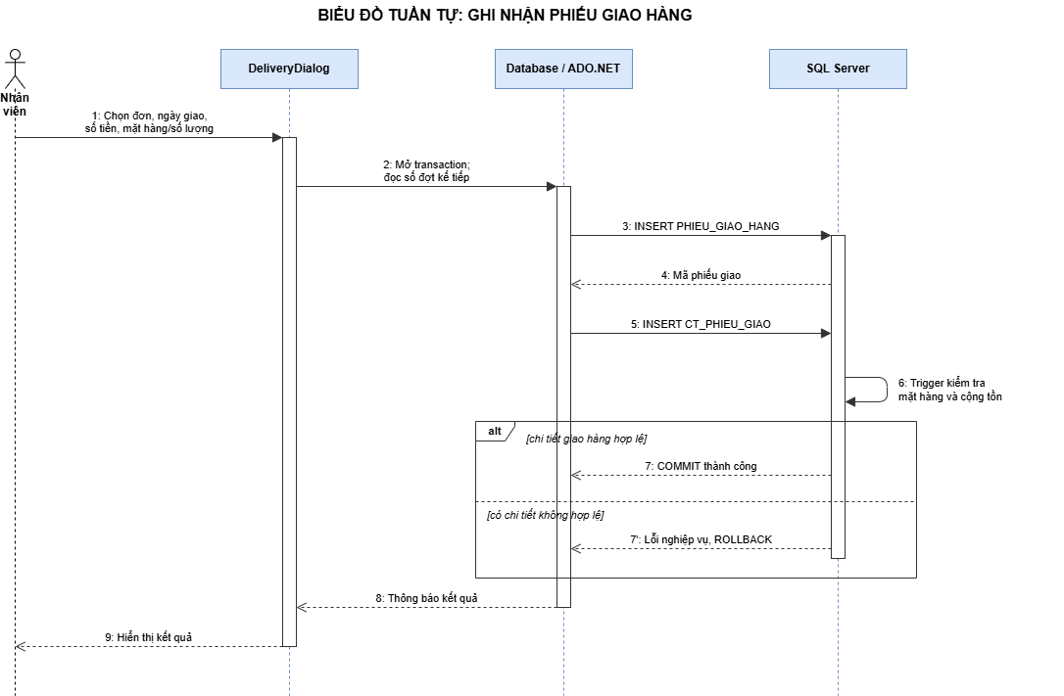
Form sử dụng transaction ADO.NET để lưu phiếu và các dòng. SQL Server thực hiện trigger; bất kỳ lỗi nghiệp vụ nào đều làm rollback.

2.7. Thiết kế chức năng trọng tâm

2.7.1. Lập đơn đặt hàng / nhận hàng
Pseudocode: kiểm tra ngày nhận dự kiến không trước ngày đặt; đọc các dòng hàng; xác minh mỗi mã mặt hàng tồn tại và có MaNCC trùng với nhà cung ứng đã chọn; tạo DON_DAT_HANG và CT_DON_DAT_HANG trong một transaction; commit khi mọi dòng hợp lệ, rollback khi có lỗi. Khi nhận hàng, lấy số đợt kế tiếp bằng MAX(SoDotGiao)+1 trong khóa transaction; trigger và CHECK/UNIQUE tiếp tục bảo vệ số đợt tối đa 3.

3. THIẾT KẾ CƠ SỞ DỮ LIỆU
CSDL sử dụng Microsoft SQL Server, database tên QL_CuaHangNuocGiaiKhat. Script tạo 17 bảng nghiệp vụ, khóa chính/khóa ngoại, CHECK/UNIQUE, 6 trigger, 2 stored procedure, 3 view và dữ liệu demo. Các mã giao dịch dùng IDENTITY, mã danh mục dùng VARCHAR ngắn; số tiền sử dụng DECIMAL(18,2); mô tả tiếng Việt dùng NVARCHAR.

3.1. Sơ đồ ERD
Do lược đồ có 17 bảng với nhiều khóa ngoại, ERD được chia thành hai hình bổ trợ để giữ chữ và ký hiệu quan hệ dễ đọc; hai hình kết hợp bao quát toàn bộ lược đồ.
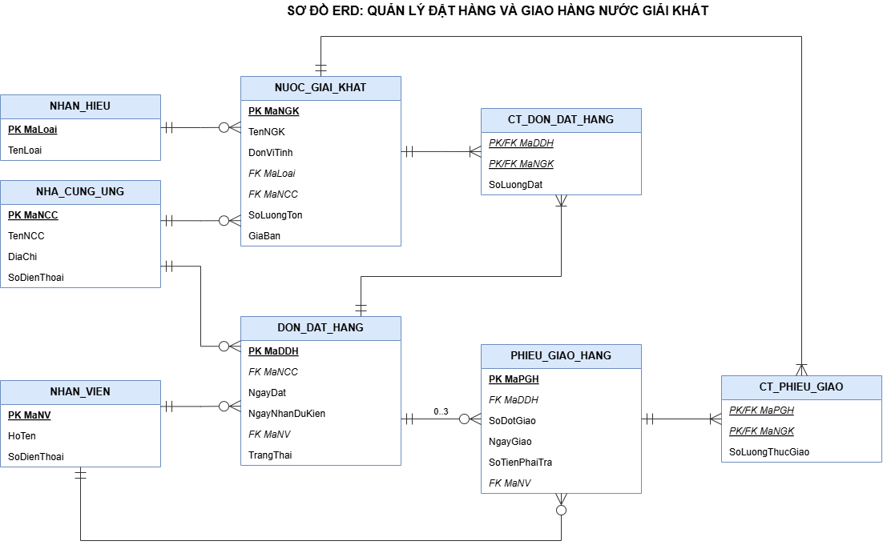
Chú giải: PK là khóa chính; FK là khóa ngoại; 1/N biểu thị quan hệ một-nhiều. Hai bảng chi tiết dùng khóa chính ghép từ mã chứng từ và mã mặt hàng. PHIEU_GHI_NO có MaHD cho phép NULL để giữ khả năng ghi nhận khoản nợ độc lập, dù luồng chính của giao diện tạo nợ theo hóa đơn.

3.2. Danh sách bảng và thuộc tính
Bảng | Thuộc tính và ràng buộc chính | Mục đích
NHAN_HIEU | MaLoai VARCHAR(10) PK; TenLoai NVARCHAR(100) NOT NULL | Danh mục loại/nhãn hiệu.
NHA_CUNG_UNG | MaNCC VARCHAR(10) PK; TenNCC NVARCHAR(150); DiaChi NVARCHAR(250) NULL; SoDienThoai VARCHAR(20) NULL | Thông tin nhà cung ứng.
NHAN_VIEN | MaNV VARCHAR(10) PK; HoTen NVARCHAR(150); SoDienThoai VARCHAR(20) NULL | Người lập giao dịch.
KHACH_HANG | MaKH VARCHAR(10) PK; TenKH NVARCHAR(150); DiaChi NVARCHAR(250) NULL; SoDienThoai VARCHAR(20) NULL; LoaiKhach VARCHAR(20) CHECK | Phân biệt KHACH_QUEN và VANG_LAI.
NUOC_GIAI_KHAT | MaNGK VARCHAR(10) PK; TenNGK NVARCHAR(150); DonViTinh NVARCHAR(30); MaLoai FK; MaNCC FK; SoLuongTon INT CHECK >= 0; GiaBan DECIMAL(18,2) CHECK >= 0 | Danh mục hàng và số tồn hiện tại.
DON_DAT_HANG | MaDDH INT IDENTITY PK; MaNCC FK; NgayDat DATE; NgayNhanDuKien DATE; MaNV FK; TrangThai NVARCHAR(30) | Đơn nhập theo nhà cung ứng.
CT_DON_DAT_HANG | MaDDH FK; MaNGK FK; SoLuongDat INT CHECK > 0; PK(MaDDH,MaNGK) | Các dòng mặt hàng đặt.
PHIEU_GIAO_HANG | MaPGH INT IDENTITY PK; MaDDH FK; SoDotGiao TINYINT CHECK 1..3; NgayGiao DATE; SoTienPhaiTra DECIMAL(18,2); MaNV FK; UNIQUE(MaDDH,SoDotGiao) | Mỗi lần nhận hàng theo đơn.
CT_PHIEU_GIAO | MaPGH FK; MaNGK FK; SoLuongThucGiao INT CHECK > 0; PK(MaPGH,MaNGK) | Số lượng thực nhận theo từng mặt hàng.
HOA_DON | MaHD INT IDENTITY PK; MaKH FK; NgayLap DATETIME2; TongTien DECIMAL(18,2); TrangThaiThanhToan CHECK; MaNV FK | Chứng từ bán hàng; tổng tiền theo lượng khách yêu cầu.
CT_HOA_DON | MaHD FK; MaNGK FK; SoLuongYeuCau INT; SoLuongGiaoNgay INT; DonGia DECIMAL(18,2); PK(MaHD,MaNGK) | Tách số lượng yêu cầu khỏi lượng giao ngay để quản lý phần thiếu.
PHIEU_HEN | MaPH INT IDENTITY PK; MaHD FK; NgayHen DATE; TrangThai NVARCHAR(30); MaNV FK | Theo dõi phần giao sau của hóa đơn.
CT_PHIEU_HEN | MaPH FK; MaNGK FK; SoLuongHen INT; SoLuongDaGiao INT; PK(MaPH,MaNGK) | Theo dõi số lượng còn phải giao.
GIAO_HANG_KHACH | MaGiao INT IDENTITY PK; MaPH FK; NgayGiao DATE; MaNV FK | Header cho từng đợt giao đến khách.
CT_GIAO_HANG_KHACH | MaGiao FK; MaNGK FK; SoLuongGiao INT CHECK > 0; PK(MaGiao,MaNGK) | Chi tiết các mặt hàng đã giao theo đợt.
PHIEU_GHI_NO | MaPGN INT IDENTITY PK; MaKH FK; MaHD FK NULL; NgayLap DATE; SoTienNo DECIMAL(18,2); SoTienDaTra DECIMAL(18,2); NgayDuKienTra DATE; LyDo NVARCHAR(300); MaNV FK | Ghi nhận khoản phải thu từ khách quen.
THANH_TOAN_NO | MaTT INT IDENTITY PK; MaPGN FK; NgayThanhToan DATE; SoTien DECIMAL(18,2); MaNV FK | Mỗi lần thu nợ.

3.3. Quan hệ giữa các bảng và quy tắc chuyển từ lớp sang ERD
- Một NHAN_HIEU có thể có nhiều NUOC_GIAI_KHAT; mỗi NUOC_GIAI_KHAT tham chiếu đúng một loại/nhãn hiệu.
- Một NHA_CUNG_UNG có thể gắn với nhiều NUOC_GIAI_KHAT và nhiều DON_DAT_HANG. Trigger CT_DON_DAT_HANG kiểm tra tính nhất quán giữa nhà cung ứng được chọn và nhà cung ứng của mặt hàng.
- DON_DAT_HANG 1-N CT_DON_DAT_HANG; DON_DAT_HANG 1-0..3 PHIEU_GIAO_HANG; mỗi phiếu giao có các dòng CT_PHIEU_GIAO.
- KHACH_HANG 1-N HOA_DON; HOA_DON 1-N CT_HOA_DON. CT_HOA_DON lưu số lượng yêu cầu, số giao ngay và đơn giá để tránh suy diễn lượng đã giao từ tổng tiền.
- HOA_DON có thể có nhiều PHIEU_HEN; một PHIEU_HEN có nhiều CT_PHIEU_HEN, và có thể có nhiều GIAO_HANG_KHACH, mỗi lần giao có chi tiết CT_GIAO_HANG_KHACH.
- KHACH_HANG 1-N PHIEU_GHI_NO; một phiếu ghi nợ có nhiều THANH_TOAN_NO. SoTienConNo là thuộc tính suy ra từ SoTienNo - SoTienDaTra, không cần lưu cột riêng.
- Quy tắc chuyển: lớp thành bảng; định danh thành PK; quan hệ 1-N đặt FK NOT NULL ở phía nhiều; quan hệ chi tiết/chứng từ dùng PK ghép; quy tắc nghiệp vụ không biểu diễn được bằng FK đơn giản được bảo vệ bằng CHECK, UNIQUE, trigger hoặc stored procedure.

3.4. Ràng buộc, trigger, stored procedure và view
Loại | Tên đối tượng | Trách nhiệm
Trigger | trg_PGH_ToiDa3Dot | Chặn đơn đặt hàng nhận quá 3 phiếu giao.
Trigger | trg_CT_DDH_KiemTraNCC | Chặn dòng đặt hàng chứa mặt hàng không thuộc nhà cung ứng của đơn.
Trigger | trg_PH_HenChiKhachQuen | Chặn tạo phiếu hẹn cho khách vãng lai.
Trigger | trg_CT_PGH_CapNhatTon | Kiểm tra mặt hàng thuộc đơn và cộng tồn theo số thực nhận.
Trigger | trg_CT_HD_TruTon | Bắt buộc khách vãng lai giao đủ; kiểm tra tồn và trừ kho theo lượng giao ngay.
Trigger | trg_PGN_ChiKhachQuen | Chỉ cho phép phiếu ghi nợ của khách quen.
Stored procedure | sp_GhiNhanThanhToanNo | Khóa phiếu nợ, xác nhận số tiền trả, ghi lịch sử thanh toán, cập nhật dư nợ và trạng thái hóa đơn.
Stored procedure | sp_GhiNhanGiaoHangHen | Kiểm tra lượng còn hẹn/tồn, ghi lần giao và chi tiết, trừ kho, cập nhật trạng thái phiếu hẹn.
View | vw_TonKho | Danh mục tồn kho kèm tên loại và nhà cung ứng.
View | vw_CongNo | Danh sách nợ, đã trả, còn nợ và thông tin khách/nhân viên.
View | vw_DonDatHang | Theo dõi đơn đặt hàng và số đợt đã giao.

3.5. Cách chạy script CSDL
1. Mở SQL Server Management Studio (SSMS) hoặc SQL Server Object Explorer trong Visual Studio.
2. Kết nối tới instance sử dụng, mặc định ứng dụng dùng (localdb)\MSSQLLocalDB.
3. Mở QL_CuaHangNuocGiaiKhat.sql và chạy toàn bộ script. Script tạo database, bảng, trigger, stored procedure, view và dữ liệu demo khi chưa tồn tại.
4. Nếu dùng SQL Server Express hoặc server riêng, sửa Data Source trong QLCuaHangNuocGiaiKhat/Database.cs cho trùng tên instance.
5. Dữ liệu mẫu gồm nhân viên NV01, nhà cung ứng NCC01/NCC02, loại LOAI01–LOAI03, mặt hàng NGK01–NGK03, khách quen KH01 và khách vãng lai KH02.

3.6. Phụ lục script SQL đầy đủ
Script bên dưới cũng được cung cấp riêng trong file QL_CuaHangNuocGiaiKhat.sql ở gói dự án. Bản chèn vào báo cáo giữ nguyên mã nguồn để đối chiếu; khi triển khai nên chạy file .sql riêng trong SSMS để thuận tiện thực thi và xem lỗi.
/*
HE THONG QUAN LY CUA HANG NUOC GIAI KHAT
SQL Server 2016 SP1+ (CREATE OR ALTER) / SQL Server Express LocalDB
Chay file nay bang SQL Server Management Studio (SSMS) hoac Visual Studio SQL Server Object Explorer.
*/
IF DB_ID(N'QL_CuaHangNuocGiaiKhat') IS NULL
CREATE DATABASE QL_CuaHangNuocGiaiKhat;
GO
USE QL_CuaHangNuocGiaiKhat;
GO
IF OBJECT_ID(N'dbo.NHAN_HIEU', N'U') IS NULL
BEGIN
CREATE TABLE dbo.NHAN_HIEU(
MaLoai VARCHAR(10) NOT NULL CONSTRAINT PK_NHAN_HIEU PRIMARY KEY,
TenLoai NVARCHAR(100) NOT NULL
);
END;
GO
IF OBJECT_ID(N'dbo.NHA_CUNG_UNG', N'U') IS NULL
BEGIN
CREATE TABLE dbo.NHA_CUNG_UNG(
MaNCC VARCHAR(10) NOT NULL CONSTRAINT PK_NHA_CUNG_UNG PRIMARY KEY,
TenNCC NVARCHAR(150) NOT NULL,
DiaChi NVARCHAR(250) NULL,
SoDienThoai VARCHAR(20) NULL
);
END;
GO
IF OBJECT_ID(N'dbo.NHAN_VIEN', N'U') IS NULL
BEGIN
CREATE TABLE dbo.NHAN_VIEN(
MaNV VARCHAR(10) NOT NULL CONSTRAINT PK_NHAN_VIEN PRIMARY KEY,
HoTen NVARCHAR(150) NOT NULL,
SoDienThoai VARCHAR(20) NULL
);
END;
GO
IF OBJECT_ID(N'dbo.KHACH_HANG', N'U') IS NULL
BEGIN
CREATE TABLE dbo.KHACH_HANG(
MaKH VARCHAR(10) NOT NULL CONSTRAINT PK_KHACH_HANG PRIMARY KEY,
TenKH NVARCHAR(150) NOT NULL,
DiaChi NVARCHAR(250) NULL,
SoDienThoai VARCHAR(20) NULL,
LoaiKhach VARCHAR(20) NOT NULL CONSTRAINT DF_KHACH_HANG_Loai DEFAULT('KHACH_QUEN'),
CONSTRAINT CK_KHACH_HANG_Loai CHECK(LoaiKhach IN ('KHACH_QUEN','VANG_LAI'))
);
END;
GO
IF OBJECT_ID(N'dbo.NUOC_GIAI_KHAT', N'U') IS NULL
BEGIN
CREATE TABLE dbo.NUOC_GIAI_KHAT(
MaNGK VARCHAR(10) NOT NULL CONSTRAINT PK_NUOC_GIAI_KHAT PRIMARY KEY,
TenNGK NVARCHAR(150) NOT NULL,
DonViTinh NVARCHAR(30) NOT NULL,
MaLoai VARCHAR(10) NOT NULL,
MaNCC VARCHAR(10) NOT NULL,
SoLuongTon INT NOT NULL CONSTRAINT DF_NGK_Ton DEFAULT(0),
GiaBan DECIMAL(18,2) NOT NULL CONSTRAINT DF_NGK_Gia DEFAULT(0),
CONSTRAINT CK_NGK_Ton CHECK(SoLuongTon >= 0),
CONSTRAINT CK_NGK_Gia CHECK(GiaBan >= 0),
CONSTRAINT FK_NGK_NhanHieu FOREIGN KEY(MaLoai) REFERENCES dbo.NHAN_HIEU(MaLoai),
CONSTRAINT FK_NGK_NCC FOREIGN KEY(MaNCC) REFERENCES dbo.NHA_CUNG_UNG(MaNCC)
);
END;
GO
IF OBJECT_ID(N'dbo.DON_DAT_HANG', N'U') IS NULL
BEGIN
CREATE TABLE dbo.DON_DAT_HANG(
MaDDH INT IDENTITY(1,1) NOT NULL CONSTRAINT PK_DON_DAT_HANG PRIMARY KEY,
MaNCC VARCHAR(10) NOT NULL,
NgayDat DATE NOT NULL,
NgayNhanDuKien DATE NOT NULL,
MaNV VARCHAR(10) NOT NULL,
TrangThai NVARCHAR(30) NOT NULL CONSTRAINT DF_DDH_TrangThai DEFAULT(N'CHO_GIAO'),
CONSTRAINT CK_DDH_Ngay CHECK(NgayNhanDuKien >= NgayDat),
CONSTRAINT FK_DDH_NCC FOREIGN KEY(MaNCC) REFERENCES dbo.NHA_CUNG_UNG(MaNCC),
CONSTRAINT FK_DDH_NV FOREIGN KEY(MaNV) REFERENCES dbo.NHAN_VIEN(MaNV)
);
END;
GO
IF OBJECT_ID(N'dbo.CT_DON_DAT_HANG', N'U') IS NULL
BEGIN
CREATE TABLE dbo.CT_DON_DAT_HANG(
MaDDH INT NOT NULL,
MaNGK VARCHAR(10) NOT NULL,
SoLuongDat INT NOT NULL,
CONSTRAINT PK_CT_DON_DAT_HANG PRIMARY KEY(MaDDH, MaNGK),
CONSTRAINT CK_CT_DDH_SoLuong CHECK(SoLuongDat > 0),
CONSTRAINT FK_CT_DDH_DDH FOREIGN KEY(MaDDH) REFERENCES dbo.DON_DAT_HANG(MaDDH),
CONSTRAINT FK_CT_DDH_NGK FOREIGN KEY(MaNGK) REFERENCES dbo.NUOC_GIAI_KHAT(MaNGK)
);
END;
GO
IF OBJECT_ID(N'dbo.PHIEU_GIAO_HANG', N'U') IS NULL
BEGIN
CREATE TABLE dbo.PHIEU_GIAO_HANG(
MaPGH INT IDENTITY(1,1) NOT NULL CONSTRAINT PK_PHIEU_GIAO_HANG PRIMARY KEY,
MaDDH INT NOT NULL,
SoDotGiao TINYINT NOT NULL,
NgayGiao DATE NOT NULL,
SoTienPhaiTra DECIMAL(18,2) NOT NULL,
MaNV VARCHAR(10) NOT NULL,
CONSTRAINT UQ_PGH_DDH_Dot UNIQUE(MaDDH, SoDotGiao),
CONSTRAINT CK_PGH_Dot CHECK(SoDotGiao BETWEEN 1 AND 3),
CONSTRAINT CK_PGH_Tien CHECK(SoTienPhaiTra >= 0),
CONSTRAINT FK_PGH_DDH FOREIGN KEY(MaDDH) REFERENCES dbo.DON_DAT_HANG(MaDDH),
CONSTRAINT FK_PGH_NV FOREIGN KEY(MaNV) REFERENCES dbo.NHAN_VIEN(MaNV)
);
END;
GO
IF OBJECT_ID(N'dbo.CT_PHIEU_GIAO', N'U') IS NULL
BEGIN
CREATE TABLE dbo.CT_PHIEU_GIAO(
MaPGH INT NOT NULL,
MaNGK VARCHAR(10) NOT NULL,
SoLuongThucGiao INT NOT NULL,
CONSTRAINT PK_CT_PHIEU_GIAO PRIMARY KEY(MaPGH, MaNGK),
CONSTRAINT CK_CT_PGH_SoLuong CHECK(SoLuongThucGiao > 0),
CONSTRAINT FK_CT_PGH_PGH FOREIGN KEY(MaPGH) REFERENCES dbo.PHIEU_GIAO_HANG(MaPGH),
CONSTRAINT FK_CT_PGH_NGK FOREIGN KEY(MaNGK) REFERENCES dbo.NUOC_GIAI_KHAT(MaNGK)
);
END;
GO
IF OBJECT_ID(N'dbo.HOA_DON', N'U') IS NULL
BEGIN
CREATE TABLE dbo.HOA_DON(
MaHD INT IDENTITY(1,1) NOT NULL CONSTRAINT PK_HOA_DON PRIMARY KEY,
MaKH VARCHAR(10) NOT NULL,
NgayLap DATETIME2(0) NOT NULL CONSTRAINT DF_HD_Ngay DEFAULT(SYSDATETIME()),
TongTien DECIMAL(18,2) NOT NULL,
TrangThaiThanhToan VARCHAR(20) NOT NULL CONSTRAINT DF_HD_ThanhToan DEFAULT('DA_THANH_TOAN'),
MaNV VARCHAR(10) NOT NULL,
CONSTRAINT CK_HD_TongTien CHECK(TongTien >= 0),
CONSTRAINT CK_HD_ThanhToan CHECK(TrangThaiThanhToan IN ('DA_THANH_TOAN','CON_NO')),
CONSTRAINT FK_HD_KH FOREIGN KEY(MaKH) REFERENCES dbo.KHACH_HANG(MaKH),
CONSTRAINT FK_HD_NV FOREIGN KEY(MaNV) REFERENCES dbo.NHAN_VIEN(MaNV)
);
END;
GO
IF OBJECT_ID(N'dbo.CT_HOA_DON', N'U') IS NULL
BEGIN
CREATE TABLE dbo.CT_HOA_DON(
MaHD INT NOT NULL,
MaNGK VARCHAR(10) NOT NULL,
SoLuongYeuCau INT NOT NULL,
SoLuongGiaoNgay INT NOT NULL,
DonGia DECIMAL(18,2) NOT NULL,
CONSTRAINT PK_CT_HOA_DON PRIMARY KEY(MaHD, MaNGK),
CONSTRAINT CK_CTHD_SoLuong CHECK(SoLuongYeuCau > 0 AND SoLuongGiaoNgay >= 0 AND SoLuongGiaoNgay <= SoLuongYeuCau),
CONSTRAINT CK_CTHD_DonGia CHECK(DonGia >= 0),
CONSTRAINT FK_CTHD_HD FOREIGN KEY(MaHD) REFERENCES dbo.HOA_DON(MaHD),
CONSTRAINT FK_CTHD_NGK FOREIGN KEY(MaNGK) REFERENCES dbo.NUOC_GIAI_KHAT(MaNGK)
);
END;
GO
IF OBJECT_ID(N'dbo.PHIEU_HEN', N'U') IS NULL
BEGIN
CREATE TABLE dbo.PHIEU_HEN(
MaPH INT IDENTITY(1,1) NOT NULL CONSTRAINT PK_PHIEU_HEN PRIMARY KEY,
MaHD INT NOT NULL,
NgayHen DATE NOT NULL,
TrangThai NVARCHAR(30) NOT NULL CONSTRAINT DF_PH_TrangThai DEFAULT(N'CHO_GIAO'),
MaNV VARCHAR(10) NOT NULL,
CONSTRAINT FK_PH_HD FOREIGN KEY(MaHD) REFERENCES dbo.HOA_DON(MaHD),
CONSTRAINT FK_PH_NV FOREIGN KEY(MaNV) REFERENCES dbo.NHAN_VIEN(MaNV)
);
END;
GO
IF OBJECT_ID(N'dbo.CT_PHIEU_HEN', N'U') IS NULL
BEGIN
CREATE TABLE dbo.CT_PHIEU_HEN(
MaPH INT NOT NULL,
MaNGK VARCHAR(10) NOT NULL,
SoLuongHen INT NOT NULL,
SoLuongDaGiao INT NOT NULL CONSTRAINT DF_CT_PH_DaGiao DEFAULT(0),
CONSTRAINT PK_CT_PHIEU_HEN PRIMARY KEY(MaPH, MaNGK),
CONSTRAINT CK_CT_PH_SoLuong CHECK(SoLuongHen > 0 AND SoLuongDaGiao >= 0 AND SoLuongDaGiao <= SoLuongHen),
CONSTRAINT FK_CT_PH_PH FOREIGN KEY(MaPH) REFERENCES dbo.PHIEU_HEN(MaPH),
CONSTRAINT FK_CT_PH_NGK FOREIGN KEY(MaNGK) REFERENCES dbo.NUOC_GIAI_KHAT(MaNGK)
);
END;
GO
/* Tuong thich khi chay lai script tren CSDL da tao bang chi tiet phieu hen tu ban cu. */
IF COL_LENGTH(N'dbo.CT_PHIEU_HEN', N'SoLuongDaGiao') IS NULL
BEGIN
ALTER TABLE dbo.CT_PHIEU_HEN ADD SoLuongDaGiao INT NOT NULL CONSTRAINT DF_CT_PH_DaGiao DEFAULT(0);
END;
IF NOT EXISTS (SELECT 1 FROM sys.check_constraints WHERE name=N'CK_CT_PH_DaGiaoRange')
BEGIN
ALTER TABLE dbo.CT_PHIEU_HEN ADD CONSTRAINT CK_CT_PH_DaGiaoRange CHECK(SoLuongDaGiao >= 0 AND SoLuongDaGiao <= SoLuongHen);
END;
GO
IF OBJECT_ID(N'dbo.GIAO_HANG_KHACH', N'U') IS NULL
BEGIN
CREATE TABLE dbo.GIAO_HANG_KHACH(
MaGiao INT IDENTITY(1,1) NOT NULL CONSTRAINT PK_GIAO_HANG_KHACH PRIMARY KEY,
MaPH INT NOT NULL,
NgayGiao DATE NOT NULL,
MaNV VARCHAR(10) NOT NULL,
CONSTRAINT FK_GHK_PH FOREIGN KEY(MaPH) REFERENCES dbo.PHIEU_HEN(MaPH),
CONSTRAINT FK_GHK_NV FOREIGN KEY(MaNV) REFERENCES dbo.NHAN_VIEN(MaNV)
);
END;
GO
IF OBJECT_ID(N'dbo.CT_GIAO_HANG_KHACH', N'U') IS NULL
BEGIN
CREATE TABLE dbo.CT_GIAO_HANG_KHACH(
MaGiao INT NOT NULL,
MaNGK VARCHAR(10) NOT NULL,
SoLuongGiao INT NOT NULL,
CONSTRAINT PK_CT_GIAO_HANG_KHACH PRIMARY KEY(MaGiao, MaNGK),
CONSTRAINT CK_CT_GHK_SoLuong CHECK(SoLuongGiao > 0),
CONSTRAINT FK_CT_GHK_Giao FOREIGN KEY(MaGiao) REFERENCES dbo.GIAO_HANG_KHACH(MaGiao),
CONSTRAINT FK_CT_GHK_NGK FOREIGN KEY(MaNGK) REFERENCES dbo.NUOC_GIAI_KHAT(MaNGK)
);
END;
GO
IF OBJECT_ID(N'dbo.PHIEU_GHI_NO', N'U') IS NULL
BEGIN
CREATE TABLE dbo.PHIEU_GHI_NO(
MaPGN INT IDENTITY(1,1) NOT NULL CONSTRAINT PK_PHIEU_GHI_NO PRIMARY KEY,
MaKH VARCHAR(10) NOT NULL,
MaHD INT NULL,
NgayLap DATE NOT NULL,
SoTienNo DECIMAL(18,2) NOT NULL,
SoTienDaTra DECIMAL(18,2) NOT NULL CONSTRAINT DF_PGN_DaTra DEFAULT(0),
NgayDuKienTra DATE NOT NULL,
LyDo NVARCHAR(300) NOT NULL,
MaNV VARCHAR(10) NOT NULL,
CONSTRAINT CK_PGN_Tien CHECK(SoTienNo > 0 AND SoTienDaTra >= 0 AND SoTienDaTra <= SoTienNo),
CONSTRAINT CK_PGN_Ngay CHECK(NgayDuKienTra >= NgayLap),
CONSTRAINT FK_PGN_KH FOREIGN KEY(MaKH) REFERENCES dbo.KHACH_HANG(MaKH),
CONSTRAINT FK_PGN_HD FOREIGN KEY(MaHD) REFERENCES dbo.HOA_DON(MaHD),
CONSTRAINT FK_PGN_NV FOREIGN KEY(MaNV) REFERENCES dbo.NHAN_VIEN(MaNV)
);
END;
GO
IF OBJECT_ID(N'dbo.THANH_TOAN_NO', N'U') IS NULL
BEGIN
CREATE TABLE dbo.THANH_TOAN_NO(
MaTT INT IDENTITY(1,1) NOT NULL CONSTRAINT PK_THANH_TOAN_NO PRIMARY KEY,
MaPGN INT NOT NULL,
NgayThanhToan DATE NOT NULL,
SoTien DECIMAL(18,2) NOT NULL,
MaNV VARCHAR(10) NOT NULL,
CONSTRAINT CK_TTN_SoTien CHECK(SoTien > 0),
CONSTRAINT FK_TTN_PGN FOREIGN KEY(MaPGN) REFERENCES dbo.PHIEU_GHI_NO(MaPGN),
CONSTRAINT FK_TTN_NV FOREIGN KEY(MaNV) REFERENCES dbo.NHAN_VIEN(MaNV)
);
END;
GO
/* Mot don dat hang khong duoc nhan qua 3 dot giao. */
CREATE OR ALTER TRIGGER dbo.trg_PGH_ToiDa3Dot
ON dbo.PHIEU_GIAO_HANG
AFTER INSERT
AS
BEGIN
SET NOCOUNT ON;
IF EXISTS (
SELECT i.MaDDH
FROM inserted i
JOIN dbo.PHIEU_GIAO_HANG p ON p.MaDDH = i.MaDDH
GROUP BY i.MaDDH
HAVING COUNT(*) > 3
)
BEGIN
ROLLBACK TRANSACTION;
THROW 51001, N'Mot don dat hang chi duoc giao toi da 3 dot.', 1;
END;
END;
GO
/* Chi duoc dat mat hang tu nha cung ung da gan cho mat hang. */
CREATE OR ALTER TRIGGER dbo.trg_CT_DDH_KiemTraNCC
ON dbo.CT_DON_DAT_HANG
AFTER INSERT
AS
BEGIN
SET NOCOUNT ON;
IF EXISTS (
SELECT 1 FROM inserted i
JOIN dbo.DON_DAT_HANG d ON d.MaDDH=i.MaDDH
JOIN dbo.NUOC_GIAI_KHAT n ON n.MaNGK=i.MaNGK
WHERE n.MaNCC <> d.MaNCC
)
BEGIN
ROLLBACK TRANSACTION;
THROW 51008, N'Mat hang khong thuoc nha cung ung cua don dat hang.', 1;
END;
END;
GO
/* Phieu hen giao chi danh cho khach quen. */
CREATE OR ALTER TRIGGER dbo.trg_PH_HenChiKhachQuen
ON dbo.PHIEU_HEN
AFTER INSERT
AS
BEGIN
SET NOCOUNT ON;
IF EXISTS (
SELECT 1 FROM inserted i
JOIN dbo.HOA_DON h ON h.MaHD=i.MaHD
JOIN dbo.KHACH_HANG k ON k.MaKH=h.MaKH
WHERE k.LoaiKhach <> 'KHACH_QUEN'
)
BEGIN
ROLLBACK TRANSACTION;
THROW 51009, N'Chi khach quen moi duoc lap phieu hen giao.', 1;
END;
END;
GO
/* So luong tren phieu giao chi duoc ghi cho mat hang da co trong don dat hang. Ton kho tang theo luong thuc nhan. */
CREATE OR ALTER TRIGGER dbo.trg_CT_PGH_CapNhatTon
ON dbo.CT_PHIEU_GIAO
AFTER INSERT
AS
BEGIN
SET NOCOUNT ON;
IF EXISTS (
SELECT 1 FROM inserted i
JOIN dbo.PHIEU_GIAO_HANG p ON p.MaPGH = i.MaPGH
LEFT JOIN dbo.CT_DON_DAT_HANG d ON d.MaDDH = p.MaDDH AND d.MaNGK = i.MaNGK
WHERE d.MaNGK IS NULL
)
BEGIN
ROLLBACK TRANSACTION;
THROW 51002, N'Mat hang tren phieu giao khong thuoc don dat hang.', 1;
END;
;WITH x AS (
SELECT i.MaNGK, SUM(i.SoLuongThucGiao) AS SoLuong
FROM inserted i GROUP BY i.MaNGK
)
UPDATE n SET n.SoLuongTon = n.SoLuongTon + x.SoLuong
FROM dbo.NUOC_GIAI_KHAT n JOIN x ON x.MaNGK = n.MaNGK;
END;
GO
/* Tru ton theo luong giao ngay; khach vang lai phai duoc giao du so luong ngay tren hoa don. */
CREATE OR ALTER TRIGGER dbo.trg_CT_HD_TruTon
ON dbo.CT_HOA_DON
AFTER INSERT
AS
BEGIN
SET NOCOUNT ON;
IF EXISTS (
SELECT 1 FROM inserted i
JOIN dbo.HOA_DON h ON h.MaHD = i.MaHD
JOIN dbo.KHACH_HANG k ON k.MaKH = h.MaKH
WHERE k.LoaiKhach = 'VANG_LAI' AND i.SoLuongGiaoNgay <> i.SoLuongYeuCau
)
BEGIN
ROLLBACK TRANSACTION;
THROW 51003, N'Khach vang lai phai thanh toan va nhan du hang ngay.', 1;
END;
IF EXISTS (
SELECT i.MaNGK
FROM inserted i
JOIN dbo.NUOC_GIAI_KHAT n ON n.MaNGK = i.MaNGK
GROUP BY i.MaNGK, n.SoLuongTon
HAVING n.SoLuongTon < SUM(i.SoLuongGiaoNgay)
)
BEGIN
ROLLBACK TRANSACTION;
THROW 51004, N'Ton kho khong du de ghi nhan giao hang ngay.', 1;
END;
;WITH x AS (
SELECT i.MaNGK, SUM(i.SoLuongGiaoNgay) AS SoLuong
FROM inserted i GROUP BY i.MaNGK
)
UPDATE n SET n.SoLuongTon = n.SoLuongTon - x.SoLuong
FROM dbo.NUOC_GIAI_KHAT n JOIN x ON x.MaNGK = n.MaNGK;
END;
GO
/* Chi khach quen duoc ghi no. */
CREATE OR ALTER TRIGGER dbo.trg_PGN_ChiKhachQuen
ON dbo.PHIEU_GHI_NO
AFTER INSERT
AS
BEGIN
SET NOCOUNT ON;
IF EXISTS (
SELECT 1 FROM inserted i JOIN dbo.KHACH_HANG k ON k.MaKH = i.MaKH
WHERE k.LoaiKhach <> 'KHACH_QUEN'
)
BEGIN
ROLLBACK TRANSACTION;
THROW 51005, N'Chi khach quen moi duoc lap phieu ghi no.', 1;
END;
END;
GO
CREATE OR ALTER PROCEDURE dbo.sp_GhiNhanThanhToanNo
@MaPGN INT,
@NgayThanhToan DATE,
@SoTien DECIMAL(18,2),
@MaNV VARCHAR(10)
AS
BEGIN
SET NOCOUNT ON;
SET XACT_ABORT ON;
BEGIN TRANSACTION;
DECLARE @ConNo DECIMAL(18,2);
SELECT @ConNo = SoTienNo - SoTienDaTra
FROM dbo.PHIEU_GHI_NO WITH (UPDLOCK, ROWLOCK)
WHERE MaPGN = @MaPGN;
IF @ConNo IS NULL
BEGIN
ROLLBACK TRANSACTION;
THROW 51006, N'Khong tim thay phieu ghi no.', 1;
END;
IF @SoTien <= 0 OR @SoTien > @ConNo
BEGIN
ROLLBACK TRANSACTION;
THROW 51007, N'So tien thanh toan phai lon hon 0 va khong vuot qua so no con lai.', 1;
END;
INSERT INTO dbo.THANH_TOAN_NO(MaPGN, NgayThanhToan, SoTien, MaNV)
VALUES(@MaPGN, @NgayThanhToan, @SoTien, @MaNV);
UPDATE dbo.PHIEU_GHI_NO SET SoTienDaTra = SoTienDaTra + @SoTien WHERE MaPGN = @MaPGN;
UPDATE h SET TrangThaiThanhToan='DA_THANH_TOAN'
FROM dbo.HOA_DON h
WHERE EXISTS (SELECT 1 FROM dbo.PHIEU_GHI_NO p WHERE p.MaPGN=@MaPGN AND p.MaHD=h.MaHD)
AND NOT EXISTS (SELECT 1 FROM dbo.PHIEU_GHI_NO p2 WHERE p2.MaHD=h.MaHD AND p2.SoTienDaTra < p2.SoTienNo);
COMMIT TRANSACTION;
END;
GO
CREATE OR ALTER PROCEDURE dbo.sp_GhiNhanGiaoHangHen
@MaPH INT,
@MaNGK VARCHAR(10),
@SoLuongGiaoThem INT,
@NgayGiao DATE,
@MaNV VARCHAR(10)
AS
BEGIN
SET NOCOUNT ON;
SET XACT_ABORT ON;
BEGIN TRANSACTION;
DECLARE @SoLuongHen INT, @SoLuongDaGiao INT, @TonKho INT, @MaGiao INT;
SELECT @SoLuongHen=SoLuongHen, @SoLuongDaGiao=SoLuongDaGiao
FROM dbo.CT_PHIEU_HEN WITH (UPDLOCK, ROWLOCK)
WHERE MaPH=@MaPH AND MaNGK=@MaNGK;
IF @SoLuongHen IS NULL
BEGIN
ROLLBACK TRANSACTION;
THROW 51010, N'Mat hang khong ton tai tren phieu hen nay.', 1;
END;
IF @SoLuongGiaoThem <= 0 OR @SoLuongGiaoThem > (@SoLuongHen-@SoLuongDaGiao)
BEGIN
ROLLBACK TRANSACTION;
THROW 51011, N'So luong giao them khong hop le hoac vuot qua so luong con hen.', 1;
END;
SELECT @TonKho=SoLuongTon FROM dbo.NUOC_GIAI_KHAT WITH (UPDLOCK, ROWLOCK) WHERE MaNGK=@MaNGK;
IF @TonKho IS NULL OR @TonKho < @SoLuongGiaoThem
BEGIN
ROLLBACK TRANSACTION;
THROW 51012, N'Ton kho khong du de giao cho khach.', 1;
END;
INSERT INTO dbo.GIAO_HANG_KHACH(MaPH,NgayGiao,MaNV) VALUES(@MaPH,@NgayGiao,@MaNV);
SET @MaGiao = CONVERT(INT, SCOPE_IDENTITY());
INSERT INTO dbo.CT_GIAO_HANG_KHACH(MaGiao,MaNGK,SoLuongGiao) VALUES(@MaGiao,@MaNGK,@SoLuongGiaoThem);
UPDATE dbo.NUOC_GIAI_KHAT SET SoLuongTon=SoLuongTon-@SoLuongGiaoThem WHERE MaNGK=@MaNGK;
UPDATE dbo.CT_PHIEU_HEN SET SoLuongDaGiao=SoLuongDaGiao+@SoLuongGiaoThem WHERE MaPH=@MaPH AND MaNGK=@MaNGK;
IF NOT EXISTS (SELECT 1 FROM dbo.CT_PHIEU_HEN WHERE MaPH=@MaPH AND SoLuongDaGiao < SoLuongHen)
UPDATE dbo.PHIEU_HEN SET TrangThai=N'DA_GIAO_DU' WHERE MaPH=@MaPH;
ELSE
UPDATE dbo.PHIEU_HEN SET TrangThai=N'GIAO_MOT_PHAN' WHERE MaPH=@MaPH;
COMMIT TRANSACTION;
END;
GO
CREATE OR ALTER VIEW dbo.vw_TonKho AS
SELECT n.MaNGK, n.TenNGK, n.DonViTinh, h.TenLoai, c.TenNCC,
n.SoLuongTon, n.GiaBan
FROM dbo.NUOC_GIAI_KHAT n
JOIN dbo.NHAN_HIEU h ON h.MaLoai=n.MaLoai
JOIN dbo.NHA_CUNG_UNG c ON c.MaNCC=n.MaNCC;
GO
CREATE OR ALTER VIEW dbo.vw_CongNo AS
SELECT p.MaPGN, p.NgayLap, k.MaKH, k.TenKH, p.MaHD, p.SoTienNo,
p.SoTienDaTra, p.SoTienNo-p.SoTienDaTra AS SoTienConNo,
p.NgayDuKienTra, p.LyDo, nv.HoTen AS NhanVienLap
FROM dbo.PHIEU_GHI_NO p
JOIN dbo.KHACH_HANG k ON k.MaKH=p.MaKH
JOIN dbo.NHAN_VIEN nv ON nv.MaNV=p.MaNV;
GO
CREATE OR ALTER VIEW dbo.vw_DonDatHang AS
SELECT d.MaDDH, c.TenNCC, d.NgayDat, d.NgayNhanDuKien,
d.TrangThai, COUNT(p.MaPGH) AS SoDotDaGiao
FROM dbo.DON_DAT_HANG d
JOIN dbo.NHA_CUNG_UNG c ON c.MaNCC=d.MaNCC
LEFT JOIN dbo.PHIEU_GIAO_HANG p ON p.MaDDH=d.MaDDH
GROUP BY d.MaDDH,c.TenNCC,d.NgayDat,d.NgayNhanDuKien,d.TrangThai;
GO
/* Du lieu demo de chay thu; xoa cac INSERT nay neu khong can du lieu mau. */
IF NOT EXISTS (SELECT 1 FROM dbo.NHAN_VIEN WHERE MaNV='NV01')
INSERT dbo.NHAN_VIEN(MaNV,HoTen,SoDienThoai) VALUES('NV01',N'Nhân viên mẫu','0900000001');
IF NOT EXISTS (SELECT 1 FROM dbo.NHA_CUNG_UNG WHERE MaNCC='NCC01')
INSERT dbo.NHA_CUNG_UNG(MaNCC,TenNCC,DiaChi,SoDienThoai) VALUES('NCC01',N'Nhà cung ứng mẫu 1',N'TP. Hồ Chí Minh','0900000011');
IF NOT EXISTS (SELECT 1 FROM dbo.NHA_CUNG_UNG WHERE MaNCC='NCC02')
INSERT dbo.NHA_CUNG_UNG(MaNCC,TenNCC,DiaChi,SoDienThoai) VALUES('NCC02',N'Nhà cung ứng mẫu 2',N'TP. Hồ Chí Minh','0900000022');
IF NOT EXISTS (SELECT 1 FROM dbo.NHAN_HIEU WHERE MaLoai='LOAI01')
INSERT dbo.NHAN_HIEU(MaLoai,TenLoai) VALUES('LOAI01',N'Nước có gas');
IF NOT EXISTS (SELECT 1 FROM dbo.NHAN_HIEU WHERE MaLoai='LOAI02')
INSERT dbo.NHAN_HIEU(MaLoai,TenLoai) VALUES('LOAI02',N'Nước suối');
IF NOT EXISTS (SELECT 1 FROM dbo.NHAN_HIEU WHERE MaLoai='LOAI03')
INSERT dbo.NHAN_HIEU(MaLoai,TenLoai) VALUES('LOAI03',N'Nước tăng lực');
IF NOT EXISTS (SELECT 1 FROM dbo.KHACH_HANG WHERE MaKH='KH01')
INSERT dbo.KHACH_HANG(MaKH,TenKH,DiaChi,SoDienThoai,LoaiKhach) VALUES('KH01',N'Khách quen mẫu',N'TP. Hồ Chí Minh','0910000001','KHACH_QUEN');
IF NOT EXISTS (SELECT 1 FROM dbo.KHACH_HANG WHERE MaKH='KH02')
INSERT dbo.KHACH_HANG(MaKH,TenKH,DiaChi,SoDienThoai,LoaiKhach) VALUES('KH02',N'Khách vãng lai mẫu',NULL,NULL,'VANG_LAI');
IF NOT EXISTS (SELECT 1 FROM dbo.NUOC_GIAI_KHAT WHERE MaNGK='NGK01')
INSERT dbo.NUOC_GIAI_KHAT(MaNGK,TenNGK,DonViTinh,MaLoai,MaNCC,SoLuongTon,GiaBan) VALUES
('NGK01',N'Nước ngọt có gas 330ml',N'Lon','LOAI01','NCC01',100,10000),
('NGK02',N'Nước suối 500ml',N'Chai','LOAI02','NCC02',100,5000),
('NGK03',N'Nước tăng lực 250ml',N'Lon','LOAI03','NCC01',80,12000);
GO
PRINT N'Da tao/cap nhat schema QL_CuaHangNuocGiaiKhat. Du lieu mau chi duoc chen khi chua ton tai.';
GO

4. KIẾN TRÚC VÀ HỆ THỐNG FORM

4.1. Kiến trúc hệ thống
Ứng dụng là Windows Forms một tiến trình, các hộp thoại giao dịch mở từ MainForm. Database.cs quản lý kết nối và các thao tác dữ liệu dùng chung. Những giao dịch nhiều bảng như lập đơn và lập hóa đơn dùng SqlTransaction để đảm bảo tính nguyên tử; hai quy trình giao theo hẹn và thu nợ gọi stored procedure. Phần kiểm tra cuối cùng về tính hợp lệ tồn kho và loại khách được đặt tại SQL Server thông qua trigger/ràng buộc.

4.2. Danh sách Form và mã nguồn
Form/file | Chức năng | Bảng/view/chức năng SQL
Program.cs | Khởi động WinForms, mở MainForm. | Entry point.
MainForm.cs | Khung giao diện dạng tab; các lưới danh mục và giao dịch; tải lại dữ liệu, thêm/sửa/xóa danh mục. | Các bảng danh mục; vw_TonKho; vw_DonDatHang; vw_CongNo; bảng lịch sử giao và thu nợ.
MasterDataDialog.cs | Hộp thoại tạo/cập nhật dữ liệu danh mục; kiểm tra trường bắt buộc và giá không âm. | NHAN_HIEU, NHA_CUNG_UNG, NUOC_GIAI_KHAT, KHACH_HANG, NHAN_VIEN.
TransactionDialogs.cs - PurchaseOrderDialog | Lập đơn đặt hàng và chi tiết trong transaction. | DON_DAT_HANG, CT_DON_DAT_HANG; trigger kiểm tra NCC.
TransactionDialogs.cs - DeliveryDialog | Ghi phiếu giao và dòng hàng thực nhận; chọn đợt tiếp theo. | PHIEU_GIAO_HANG, CT_PHIEU_GIAO; trigger giới hạn đợt và cộng kho.
TransactionDialogs.cs - SalesDialog | Lập hóa đơn, kiểm tra tồn, hẹn phần thiếu và ghi nợ. | HOA_DON, CT_HOA_DON, PHIEU_HEN, CT_PHIEU_HEN, PHIEU_GHI_NO.
TransactionDialogs.cs - AppointmentDeliveryDialog | Ghi nhận giao theo hẹn. | sp_GhiNhanGiaoHangHen.
TransactionDialogs.cs - DebtPaymentDialog | Ghi nhận thanh toán nợ từng phần/nhiều lần. | sp_GhiNhanThanhToanNo.
Database.cs | Connection string, Query/Execute/Scalar, tham số và nạp ComboBox. | ADO.NET SqlConnection, SqlCommand, SqlDataAdapter.

4.3. Cấu trúc thư mục dự án
Mục tiêu thiết kế là giữ mã nguồn đủ gọn để mở bằng Visual Studio 2022 và dễ đọc cho bài thực hành. Đây chưa phải kiến trúc triển khai nhiều tầng hoặc phần mềm thương mại; các kiểm tra nghiệp vụ nằm một phần trong hộp thoại C# và một phần trong CSDL.

5. THIẾT KẾ GIAO DIỆN

Giao diện bán hàng và lập hóa đơn


